# **GITHub配置库和使用**

创建github代码库：

1. 代码库上的网页浏览地址：<https://github.com/otcdevgroup/ManagementService>

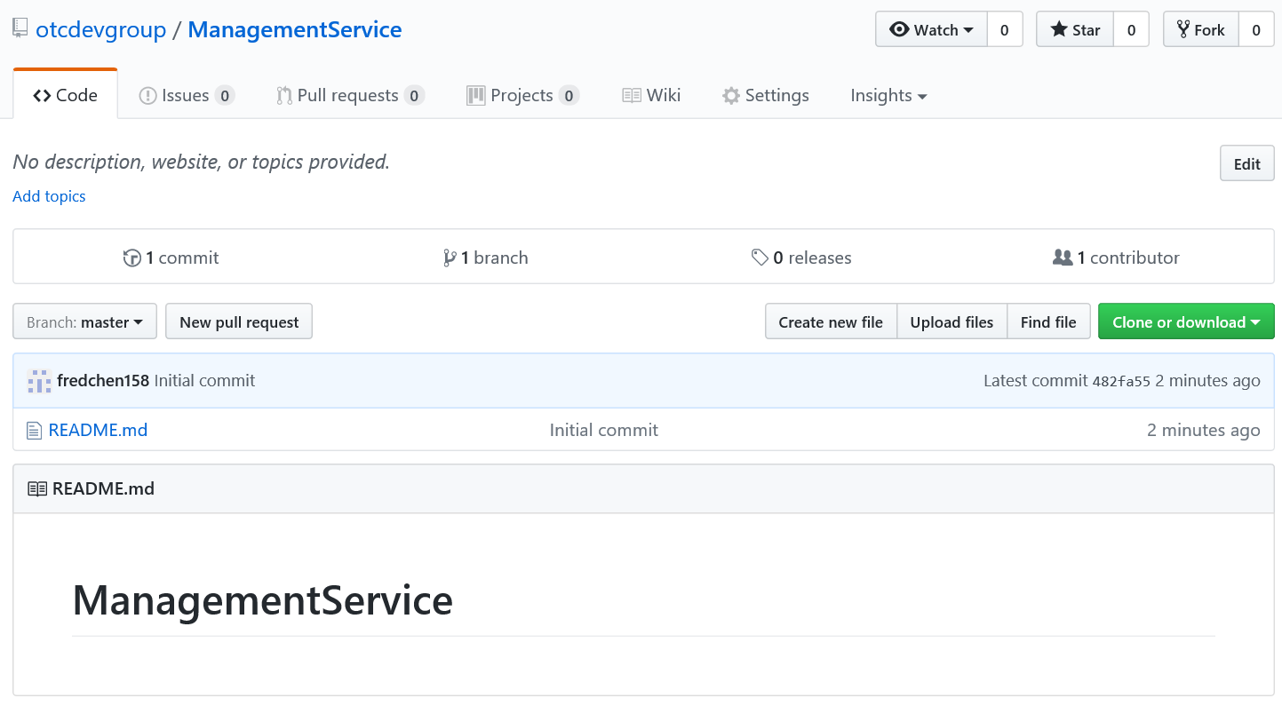

1. 配置库地址：

<https://github.com/otcdevgroup/ManagementService.git>

1. 客户端使用方式：
2. **desktop**
3. 下载并安装 <https://desktop.github.com/>

启动后，使用账号登陆。

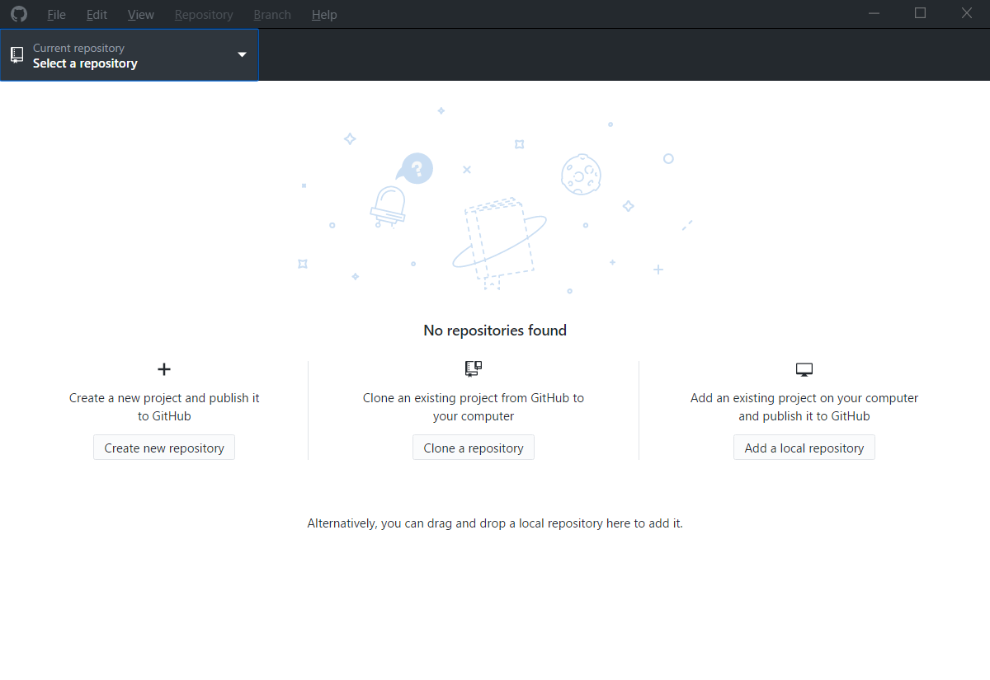

1. 选择clone a repository

输入repository地址，这里为<https://github.com/otcdevgroup/ManagementService.git>

同时输入本地保存目录。

1. **命令行方式（首选）**
2. 下载GitBash工具，按照默认选项安装。下载地址：<https://git-for-windows.github.io/>

安装完成后，在文件浏览器任意位置右键(比如：当前目录d:\github

)，选择Git Bash Here

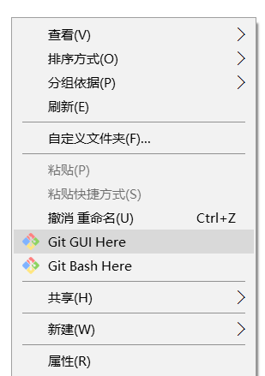

1. 创建本地库：

* **创建本地库**

git clone <https://github.com/otcdevgroup/ManagementService.git>

* **执行切换目录命令**：cd ITOManagementService

*~~变更分支 git checkout -b xxx 当前我们直接使用主干master~~*

* **远程更新当前文件**

git pull

* **查看当前状态**

git status

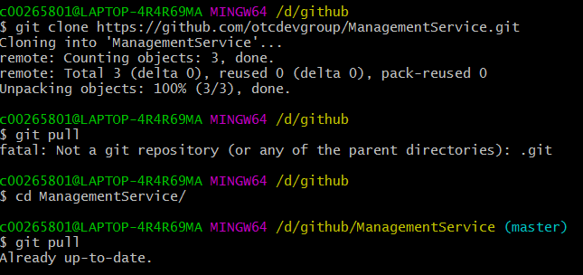

1. 新增文件

* **新增文件**

git add 变更目录

* **本地提交**

git commit -m "注释"

* **远端推送上库**

git push origin master

参考如下：

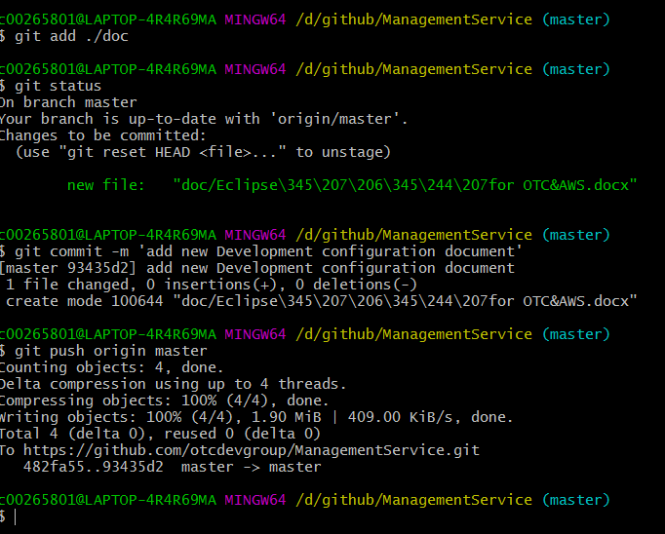

1. 修改文件：

* **远程更新当前文件**

git pull

* **查看当前状态**

git status

* **增加修改文件**

git add变更目录

* **本地提交**

git commit -m "注释"

* **远端推送**

git push origin master

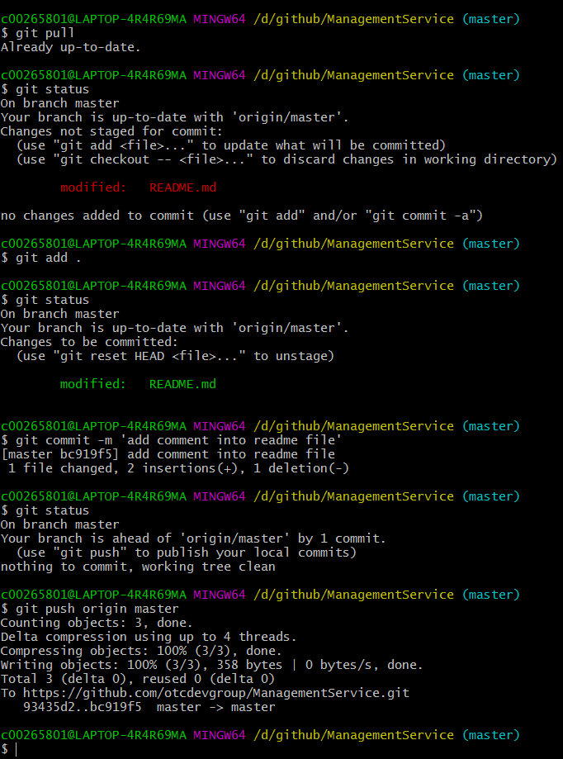

重要说明：

每次更新前(无论新增、修改等)，都必须先执行git pull、git status；然后再git commit，避免冲突。